无锡城市职业技术学院

实 验（三十九）报 告

所属课程名称 网络安全与防护

班 级 计网2201
学 号 1422040327
姓 名 赵展望
指导教师 徐 峰

无锡城市职业技术学院教务处监制

项目名称：使用工具软件djxyxs开启对方的终端服务日期：2024.6.11
一、实验（实训）概述：
【目的及要求】
如果对方不仅没有开启终端服务，而且没有安装终端服务所需要的软件。使用工具软件dixyxs.exe，可以给对方安装并开启该服务

【实验环境】
服务器操作系统:Windows 2000/windows xp IP地址为192.168.1.2
客户机操作系统:Windows 2000Advance Server/windows xplP地址为192.168.1.3
实验时，如果没有两台机器，可以使用虚拟机，在虚拟机下安装服务器Windows 2000Advance Server/windows xp。也可以把客户机和服务器同时安装到虚拟机
工具软件:djxyxs.exe
二、实验（实训）内容：
【实验（实训）过程】（步骤、记录、数据、程序等）
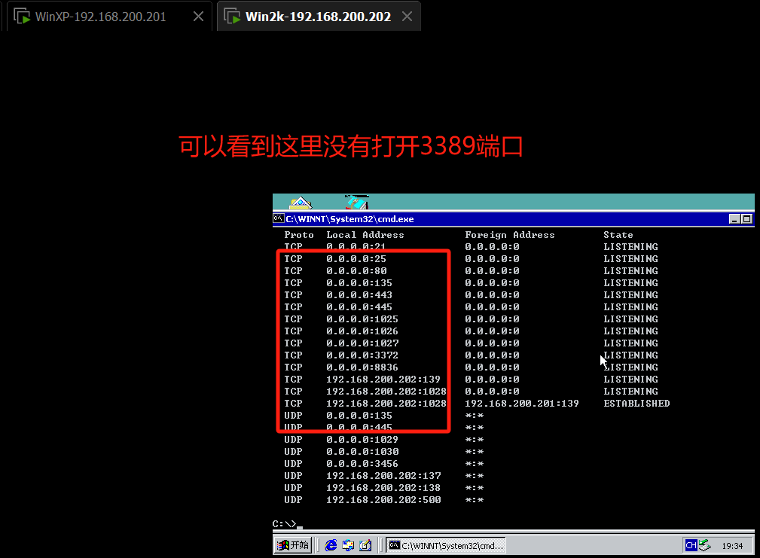
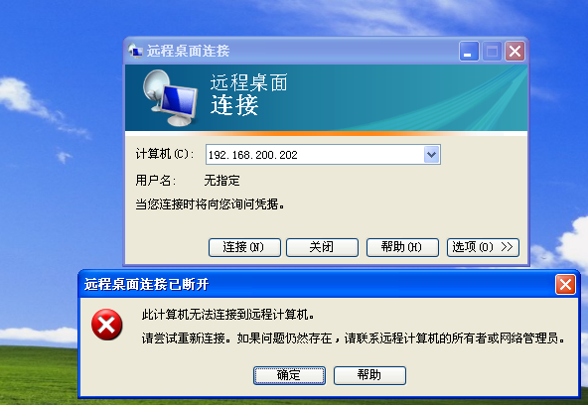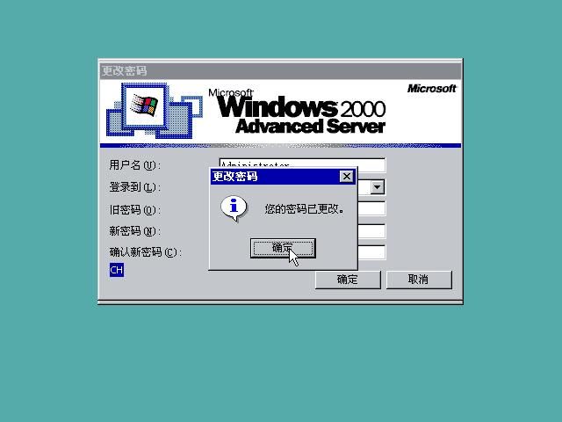
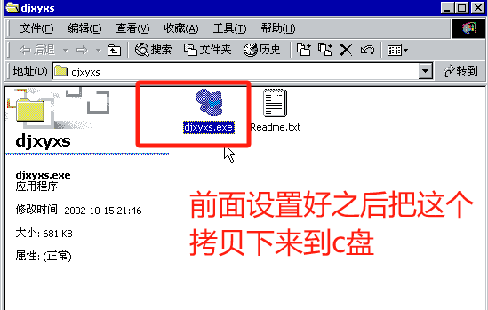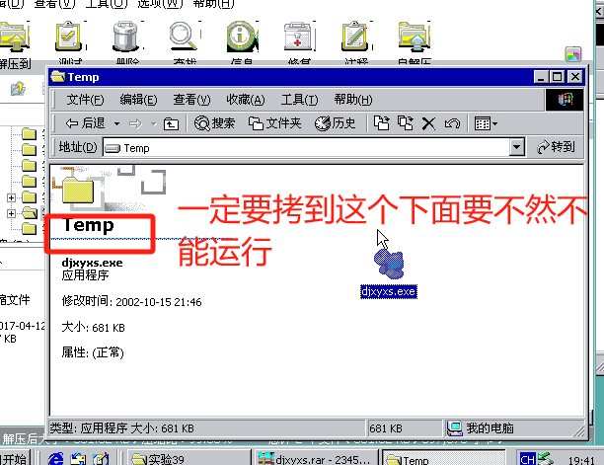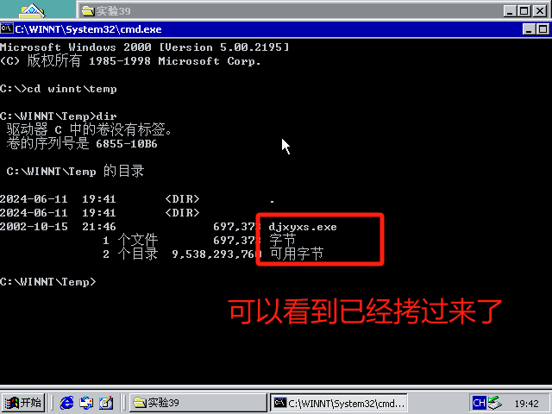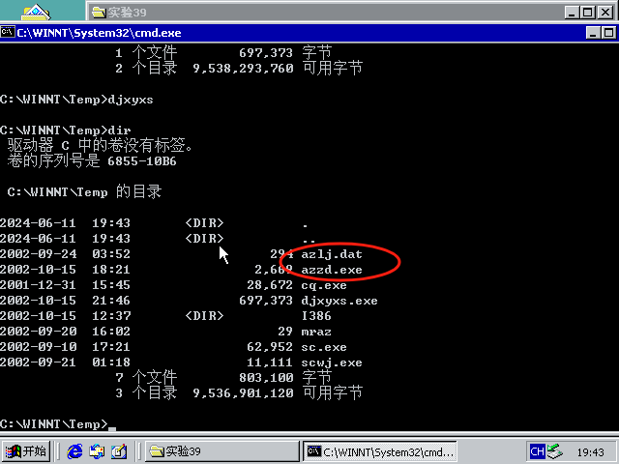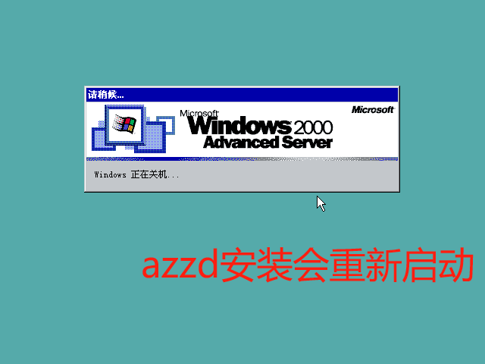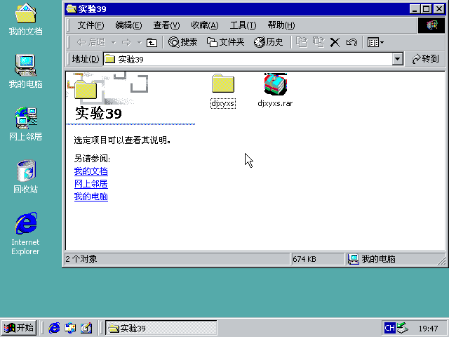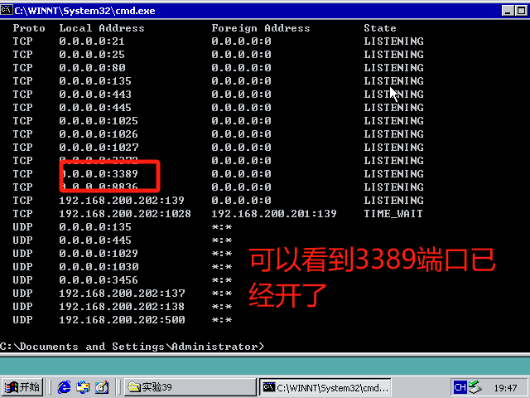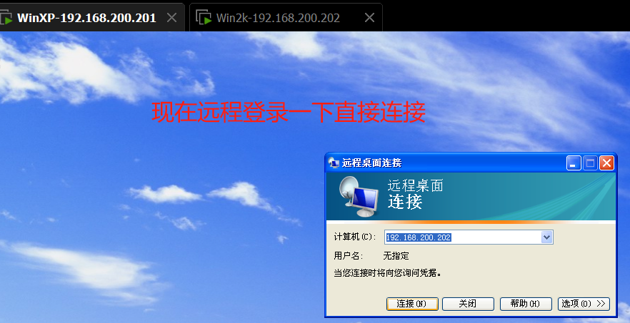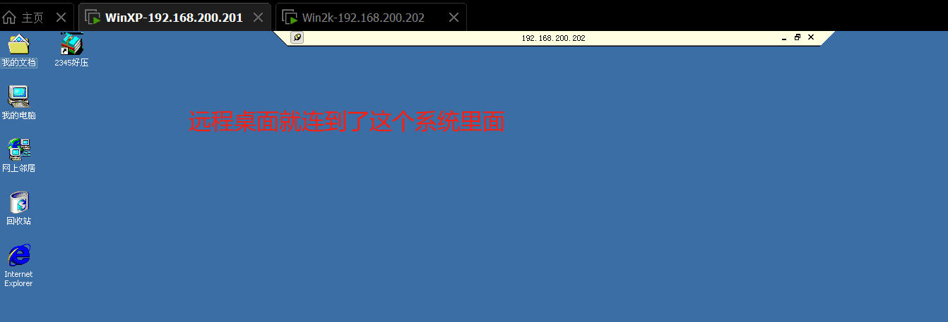
【结论】（结果、分析）
- 功能有效性：通过实验验证了远程桌面工具能够成功建立连接，实现对远程计算机的访问和操作，基本功能如屏幕显示、鼠标操作、键盘输入等都能准确无误地执行，表明其在功能实现方面表现良好。
- 连接稳定性：在不同网络环境和时间段内进行测试，观察到连接整体较为稳定，仅在网络出现较大波动时出现短暂卡顿或延迟，但能较快恢复，这显示出该工具具备一定的适应性和鲁棒性。
- 性能表现：对远程桌面的操作响应速度进行评估，发现在多数情况下能满足实时操作需求，没有明显的滞后，但在处理大型图形或高负荷任务时可能存在一定性能瓶颈，需要进一步优化。
三、指导教师评语及成绩：
评语：

成绩： 指导教师签名：徐峰
批阅日期：2023年 月 日

